ЛЕКЦИЯ 12: Базисное решение и геометрическая интерпретация основной задачи линейного программирования

Введение
Среди задач с непрерывными переменными простейшими являются задачи линейного программирования (ЗЛП). Линейность ограничений, целевой функции и неотрицательность переменных являются основными математическими особенностями всех задач линейного программирования. Важно, что ЗЛП и методы их решения имеют не только огромное самостоятельное значение, они широко используются для решения многих более сложных задач нелинейного программирования и даже для некоторых задач с дискретными переменными. В этой связи знаменитый симплексный метод включен в программы всех технических вузов мира

1. Базисный вид и базисное решение ОЗЛП
Пусть ОЗЛП имеет канонический вид и содержит m линейно-независимых уравнений в системе ограничений, не считая условий неотрицательности. Пусть n - число переменных , при этом n>m . Из линейной алгебры известно, что в этом случае любые m переменных могут быть выражены через остальные ( n-m ) переменных путем эквивалентных преобразований, т.е. m переменных могут быть представлены как линейные функции остальных переменных. Так, систему ограничений примера предыдущей лекции легко представить в следующем виде:
x3 = 6 - x1 - x2,
x4 = -10 + x1 +2x2, (1)
x5 = 3 - x1,
x6 = 4 - x3.
Форма системы m линейно независимых ограничений с n переменными, в которой m переменных выражены через остальные (n-m) переменных, называется ее базисным видом. Переменные, представляющие в нем функции (например, в (1) переменные x3-x6), называются базисными. Остальные переменные называются свободными.
Решение, в котором свободные переменные равны 0 и, следовательно, базисные переменные равны свободным членам, называется базисным. Базисное решение, в котором все базисные переменные неотрицательны, является допустимым базисным решением (ДБР), т.к. по условию ОЗЛП ее переменные являются неотрицательными (большими или равными 0).
Доказано, что если существует оптимальное решение ОЗЛП, то оно является допустимым базисным решением, т.е. минимум (максимум) линейной целевой функции при линейных ограничениях и условиях неотрицательности переменных x1, ..., xn , доставляет одно из допустимых базисных решений. Переменные, которые в оптимальном решении являются базисными и свободными называются соответственно оптимальными базисными (о.б.п.) и оптимальными свободными (о.с.п.) переменными.
В случае, когда все ДБР недопустимые, задача, разумеется, не имеет оптимального решения, поскольку оно должно быть допустимым. В случаях, когда есть хотя бы одно допустимое решение, ЗЛП имеет не менее одного оптимального решения.
Признак оптимальности ДБР в случае минимизации f состоит в том, что в её выражении через свободные переменные все коэффициенты при таких переменных д.б. неотрицательны.

- Геометрическая интерпретация ОЗЛП с двумя свободными переменными
Она осуществляется проще всего для произвольного базисного вида задачи. Вернемся к ограничениям (1) и минимизируем целевую функцию иллюстративной задачи:
x3 = 6 - x1 - x2,
x4 = -10 + 5x1 +2x2, (2)
x5 = 3 - x1,
x6 = 4 - x3.
F= 2x1+x2 ` (3)
Пусть на рис.1 x1 - абсцисса, x2 - ордината. Переменная x1=0 на прямой x2 и больше 0 в полуплоскости справа, что показано штриховкой; x2=0 и x2>0 на прямой x1 и над ней. Следовательно, по условиям неотрицательности x1, x2 их значения такие, что им удовлетворяют точки на положительных ‘полуосях’ координат (в первой четверти).
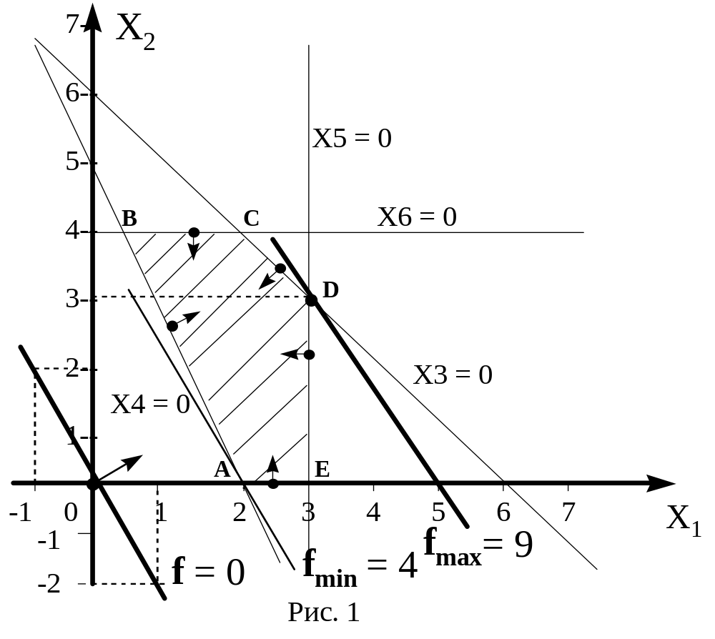
Найдем полуплоскость, в которой удовлетворяется первое ограничение системы (2). Прямая на которой x3=0, проходит через точки ( 6,0 ), ( 0,6 ), в них поочередно x1=6 , x2=0 и x1=0, x2=6. Выберем точку в первой четверти над нею, например, (4, 4), и подставим ее координаты в уравнение
x3=6- x1 -x2, найдем x3= - 2<0.
Следовательно x3>0 в полуплоскости ниже прямой x3=0.
Точно так же определим полуплоскости для остальных базисных переменных. В результате установим, что всем ограничениям удовлетворяют точки только на ребрах и внутри заштрихованного многоугольника, сторонами которого являются отрезки прямых
x2=0, x4=0, x5=0, x6=0.
Представим геометрически целевую функцию линиями равного уровня. Положим f=0, тогда согласно (3) 0=2x1+x2 (4)
Соответствующая линия уровня проходит через начало координат x1=x2=0. Положив, например x1=1, найдем, что прямой (4) принадлежит точка (1, -2). Пользуясь этими двумя точками в которых f=0 (f имеет уровень 0), построим прямую, где во всех точках f=0. Параллельные ей прямые будут изображать f для ее других одинаковых значений. На рис.1 убывание целевой функции показано стрелками на прямой 18 = 2x1 + x2 .
Зрительная интуиция подсказывает, что минимум f найдём мысленно проведя ее линию уровня через точку, в которой X2= 0 , X4= 0. При этом f=4, т.к. X1 = 2 в найденной точке. В этой точке удовлетворяются все ограничения, т.к. она принадлежит заштрихованному многоугольнику. В других его точках f>4 ; вне его f может быть меньше 4, но не удовлетворяются ограничения задачи.
Зрительная интуиция также подсказывает, что какова бы ни была f , оптимума она достигает в какой-либо угловой точке многоугольника ограничений. Этот факт строго обоснован в теории линейного программирования и выражен в приведенном выше принципе оптимальности.
Свободными оптимальными переменными здесь являются X2 , X4. Так как они равны 0, то, подставляя их нулевые значения в уравнение (1), найдем, что X1 = 2 (это видно по рисунку), X3 = 4, X5 = 1, X6 = 4 . Переменные X3-X6 играют вспомогательную роль. Для содержания задачи важно, что определена сеть минимальной стоимости: она включает два компьютера типа 1 и не включает компьютеры типа 2.
Решение ОЗЛП геометрически включает следующие этапы:
- Установление того обстоятельства, что число свободных переменных l равно 2. При каноническом представлении задачи это означает, что l=n-m=2, где n - число переменных, m - число линейно независимых ограничений. Если ограничения являются неравенствами, то в них д.б. не менее двух переменных.
- Получение какого-либо базисного вида задачи для канонической формы и путём введения дополнительных неотрицательных переменных, если ограничения представлены неравенствами.
- Выражение f в виде функции двух переменных, являющихся свободными в полученном базисном виде задачи.
- Построение декартовой системы координат (ими являются свободные переменные).
- Определение полуплоскостей, в которых базисные переменные не меньше 0.
- Построение линий уровня ц.ф. и определение направления её убывания в случае минимизации (роста при максимизации).
- Определение угловой точки, в которой f оптимальна (экстремальна), установление о.с.п. Приравнивание о.с.п. к 0 для вычисления с использованием полученного на этапе 2 ДБР значений о.б.п. и оптимума f.
Из рис. 2 видно, что система ограничений м.б. несовместной, когда соответствующий многоугольник будет отсутствовать; он может содержать единственную допустимую точку (быть вырожденным, рис. 3) и быть разомкнутым (рис.4). В первом случае ОЗЛП не имеет решения, во втором - оно единственное. В третьем случае оно м.б. либо единственным, либо ц.ф. м.б. неограниченной (min f = -∞ или max f = ∞). В случае, когда многоугольник ограничений замкнутый или разомкнутый, экстремум f может достигаться в одной из его угловых точек, а также во всех точках какого-либо ребра, когда линии уровня f параллельны такому ребру и при совпадении с ним значение f меньше (в случае минимизации) её значений в других точках многоугольника.

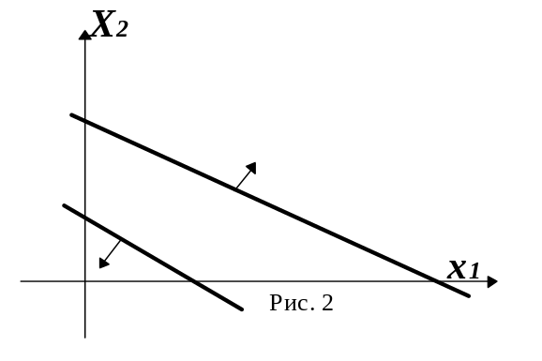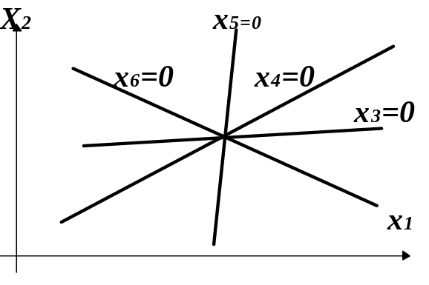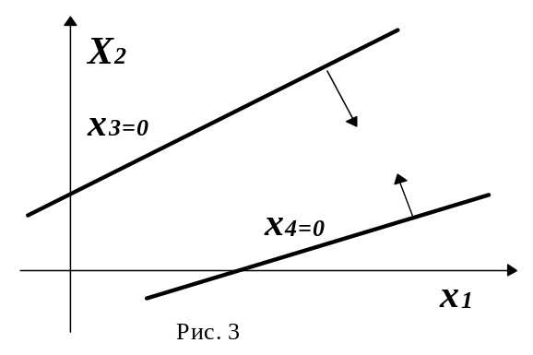

Заключение.
Несовместимость ограничений, вырожденность многоугольника допустимых решений свидетельствует о неправильной по содержанию, противоречивой задаче. Остальные случаи возникают при отсутствии противоречивости содержания. Если число свободных переменных равно 1 или 2, то охарактеризованные случаи выявляются в процессе геометрического представления ОЗЛП. При большем числе свободных переменных все исходы решения ОЗЛП, например, симплексным методом, устанавливаются алгебраически в процессе перехода к базисным, затем допустимым базисным и оптимальному решениям в форме ДБРП. Вопрос о существовании базисных и оптимальных ДБР выясняется без каких-либо дополнительных процедур посредством симплекс-шагов.

